Министерство науки и высшего образования Российской Федерации

Федеральное государственное автономное образовательное

учреждение высшего образования  
«Южно-Уральский государственный университет

(национальный исследовательский университет)»  
Институт естественных и точных наук

Кафедра прикладной математики и программирования

Направление подготовки: 01.03.02 Прикладная математика и информатика

|  |  |
| --- | --- |
| РАБОТА ПРОВЕРЕНА  Рецензент, ______________________  ________________________________  ________________________________  ________________________________  __________________/ ____________ /  «____» ___________________ 2025 г. | ДОПУСТИТЬ К ЗАЩИТЕ  Заведующий кафедрой,  д-р физ.-мат. наук, проф.  ___________/ А.А. Замышляева /  «____» ________________2025 г. |

Исследование генетических алгоритмов на примере

решения квадратичной задачи о назначениях

ПОЯСНИТЕЛЬНАЯ ЗАПИСКА

К ВЫПУСКНОЙ КВАЛИФИКАЦИОННОЙ РАБОТЕ

ЮУрГУ–01.03.02.2021.335.ПЗ ВКР

|  |  |
| --- | --- |
| Консультант, ____________________  ________________________________  ________________________________  __________________/ ____________ /  «____» ___________________ 2025 г. | Руководитель работы,  доцент  __________/ Т.Ю. Оленчикова /  «____» ______________ 2025 г. |
| **(если консультанта нет – убирайте)** | Автор работы,  студент группы ЕТ-412  _____________/ А.А. Смирнов /  «____» ______________ 2025 г. |
|  | Нормоконтролер,  ст. преподаватель  _________________/ А.В. Лут /  «____» ______________ 2025 г. |

Челябинск 2025

Министерство науки и высшего образования Российской Федерации

Федеральное государственное автономное образовательное

учреждение высшего образования  
«Южно-Уральский государственный университет

(национальный исследовательский университет)»  
Институт естественных и точных наук

Кафедра прикладной математики и программирования

Направление подготовки: 01.03.02 Прикладная математика и информатика

|  |  |
| --- | --- |
|  | УТВЕРЖДАЮ  Заведующий кафедрой,  д-р физ.-мат. наук, проф.  ___________/ А.А. Замышляева /  «____» ________________20__ г. |

**ЗАДАНИЕ**

на выпускную квалификационную работу студента

Смирнова Александра Александровича

Группа ЕТ-412

1. **Тема работы** «Исследование генетических алгоритмов на примере решения квадратичной задачи о назначениях» утверждена приказом по университету от «___» __________ 20___ г. № ______.
2. **Срок сдачи студентом законченной работы «**___» **________ 20___ г.**
3. **Исходные данные к работе.**
4. Электронная библиотека QAPLIB Problem Instances and Solutions: http://www.opt.math.tu-graz.ac.at/qaplib/.
5. Среда программирования – офисное приложение Eclipse.
6. **Перечень вопросов, подлежащих разработке.**
7. Обзор существующих методов решения квадратичной задачи о назначениях.
8. Изучение генетических алгоритмов.
9. Разработка модификации генетического алгоритма для решения квадратичной задачи о назначениях.
10. Написание и отладка программы, реализующей численное решение квадратичной задачи о назначениях.
11. Вычислительные эксперименты по решению задач из электронной библиотеки QAPLIB.
12. Разработка программной документации (описание программы, текст программы, руководство пользователя).
13. **Иллюстративный материал** (плакаты, альбомы, раздаточный материал, макеты, электронные носители и др.).
14. Мультимедийная презентация – 15 слайдов.

Общее количество иллюстраций – 15.

1. **Календарный план.**

|  |  |  |
| --- | --- | --- |
| Наименование этапов  выпускной квалификационной работы | Срок выполнения этапов работы | Отметка о выполнении |
| 1. Изучение методов решения задачи о назначениях, обзор литературы | 01.10.2020 – 07.11.2020 |  |
| 2. Изучение генетических алгоритмов | 09.11.2020 – 19.12.2020 |  |
| 3. Разработка модификации генетического алгоритма для решения квадратичной задачи о назначениях | 21.12.2020 – 06.02.2021 |  |
| 4. Программная реализация алгоритма | 08.02.2021 – 05.03.2021 |  |
| 5. Отладка и тестирование программы | 07.03.2021 – 26.03.2021 |  |
| 6. Вычислительные эксперименты | 28.03.2021 – 16.04.2021 |  |
| 7. Подготовка пояснительной записки выпускной квалификационной работы | 18.04.2021 – 15.05.2021 |  |
| 8. Разработка программной документации | 02.05.2021 – 15.05.2021 |  |
| 9. Проверка работы руководителем, исправление замечаний | 16.05.2021 – 19.05.2021 |  |
| 10. Нормоконтроль | 20.05.2021 – 26.05.2021 |  |
| 11. Подготовка иллюстративного материала и доклада | 23.05.2021 – 28.05.2021 |  |
| 12. Рецензирование, представление заведующему кафедрой | 30.05.2021 – 01.06.2021 |  |

1. **Дата выдачи задания** «____» ___________ 20___ г.

Руководитель работы _______________________________/ Т.Ю. Оленчикова /

Студент _______________________________ / А.А. Смирнов /

АННОТАЦИЯ

|  |
| --- |
| Иванов И.И. Применение искусственной нейронной сети для оценки креативного потенциала личности. – Челябинск: ЮУрГУ,  ЕТ-412, 80 c. (считается – без учета приложений), 24 ил., 5 табл., библиогр. список – 31 наим., 4 прил. |

Целью данной работы является разработка модели оценки креативного потенциала личности на основе нейронной сети с реализацией в виде компьютерной программы.

В первом разделе был проведен анализ предметной области, рассмотрены методы, применяющиеся в современной психологии, проанализирована их связь с математическими науками и машинным обучением. Приводится обоснование выбранного метода оценки креативного потенциала личности, способа и средств его реализации.

Во втором разделе описана математическая модель сверточной нейронной сети для решения задачи оценки креативного потенциала личности.

Третий раздел посвящен разработке архитектуры сверточной нейронной сети для решения задачи оценки креативного потенциала личности. Также в данном разделе представлены результаты обучения данной нейронной сети.

В четвертом разделе описан пользовательский интерфейс программы и   
представлены результаты проверки ее работы на экспериментальных данных.

**В аннотации обязательно должно быть указано:**

**– библиографическое описание работы;**

**– цель (и задачи) работы (кратко);**

**– результаты работы по главам или разделам.**

ОГЛАВЛЕНИЕ

ВВЕДЕНИЕ 6

1 МЕТОДЫ РЕШЕНИЯ ЗАДАЧ ПРЯМОУГОЛЬНОГО 7

1.1 Задача прямоугольного раскроя 7

1.2 NP-полнота задачи 7

1.3 Точные, приближенные, эвристические и различные другие известные алгоритмы 8

1.4 Выводы по разделу 8

2 ГЕНЕТИЧЕСКИЙ АЛГОРИТМ ДЛЯ РЕШЕНИЯ ЗАДАЧ ПРЯМОУГОЛЬНОГО РАСКРОЯ 9

2.1 Описание классического генетического алгоритма 9

2.2 Достоинства и недостатки генетических алгоритмов 9

2.3 Построение рационального плана раскроя 10

2.4 Выводы по разделу 10

3 ОЦЕНКА ЭФФЕКТИВНОСТИ ГЕНЕТИЧЕСКИХ АЛГОРИТМОВ 11

3.1 Поиск оптимальных параметров 11

3.2 Сравнение и оценка качества генетических операторов 11

3.3 Результаты вычислительных экспериментов 11

3.4 Выводы по разделу 11

ЗАКЛЮЧЕНИЕ 12

БИБЛИОГРАФИЧЕСКИЙ СПИСОК 13

ПРИЛОЖЕНИЯ

ПРИЛОЖЕНИЕ 1 Данные тестовых задач 14

ПРИЛОЖЕНИЕ 2 Описание программы 15

П2.1 Схема алгоритма 15

П2.2 Описание алгоритма 15

ПРИЛОЖЕНИЕ 3 Текст программы 16

# ВВЕДЕНИЕ

Во введении должна быть раскрыта актуальность темы выпускной квалификационной работы, приведены **цель и задачи работы**, объект и предмет работы, а также показана практическая применимость полученных автором результатов. Объем – **не менее двух страниц**.

**Для магистров** обязательно наличие следующих структурных элементов:

* актуальность темы исследования;
* степень ее разработанности;
* цели и задачи;
* научная новизна;
* теоретическая и практическая значимость работы;
* методология и методы исследования;
* положения, выносимые на защиту;
* степень достоверности;
* апробация результатов.

**Это первая пронумерованная страница. Шрифт – Times New Roman, а межстрочный интервал по всей работе равен 1.5. Объем работы без приложений приблизительно 60 страниц. Никаких выделений шрифтов цветом, курсивом и т. д. Красная строка – 1,25 см. Размеры полей: левое – 30 мм, правое – 15 мм, верхнее и нижнее –20 мм.**

# 1 МЕТОДЫ РЕШЕНИЯ ЗАДАЧ ПРЯМОУГОЛЬНОГО

Лучше написать пару слов перед написанием первых пунктов главы. Абзацы в работе **не должны** состоять из одного предложения. Обычно, в первой главе приводится результаты теоретического анализа поставленной задачи, обзор аналогов и описание предметной области с обязательным указанием источников (например, [1]), где описаны или содержатся анализируемые материалы.

## 1.1 Задача прямоугольного раскроя

Размер одного параграфа **не менее** 3 страниц. Названия глав и параграфов должны точно характеризовать именно Вашу работу, а не чью другую.

## 1.2 NP-полнота задачи

По всей работе допустимо использование **только одного** маркированного и одного нумерованного вида списков. Маркер «-» – не допустим.

**Пример 1.** Аннотация должна отражать основное содержание работы и включать в себя:

1) характеристику основной темы:

1.1) проблемы объекта;

1.2) цели (и задачи) работы, ожидаемые практические результаты работы;

4) результаты работы;

5) новизну работы в сравнении с другими, родственными по тематике и целевому назначению.

**Пример 2.** Содержание аннотации.

1. Характеристика основной темы.

2. Основные результаты работы.

3. Новизна работы по сравнению с родственными по тематике.

## 1.3 Точные, приближенные, эвристические и различные другие известные алгоритмы

В названии параграфа, если он состоит из длинного названия, более одной строки, межстрочный интервал равен 1. На странице **не допускается** менее 5 строк (почти пустых страниц).

## 1.4 Выводы по разделу

Данный пункт **обязателен** в каждой главе.

# 2 ГЕНЕТИЧЕСКИЙ АЛГОРИТМ ДЛЯ РЕШЕНИЯ ЗАДАЧ ПРЯМОУГОЛЬНОГО РАСКРОЯ

Каждая глава начинается с **новой страницы**. Обычно, во второй главе содержится описание предложенных и разработанных автором методов, алгоритмов и теоретических результатов.

## 2.1 Описание классического генетического алгоритма

https://api.docs.cntd.ru/img/90/41/99/4/059f1d6b-6651-46b4-ad3f-6955418d257b/P015500050000.gifhttps://api.docs.cntd.ru/img/90/41/99/4/059f1d6b-6651-46b4-ad3f-6955418d257b/P015500040000.pngПример оформления рисунков представлен на рисунке 1

а) б)

Рисунок 1 – Разрыв схем алгоритмов на разные страницы:   
а) внешний соединитель; б) внутренний соединитель

## 2.2 Достоинства и недостатки генетических алгоритмов

Пример **оформления таблицы** с переходами на следующие страницы

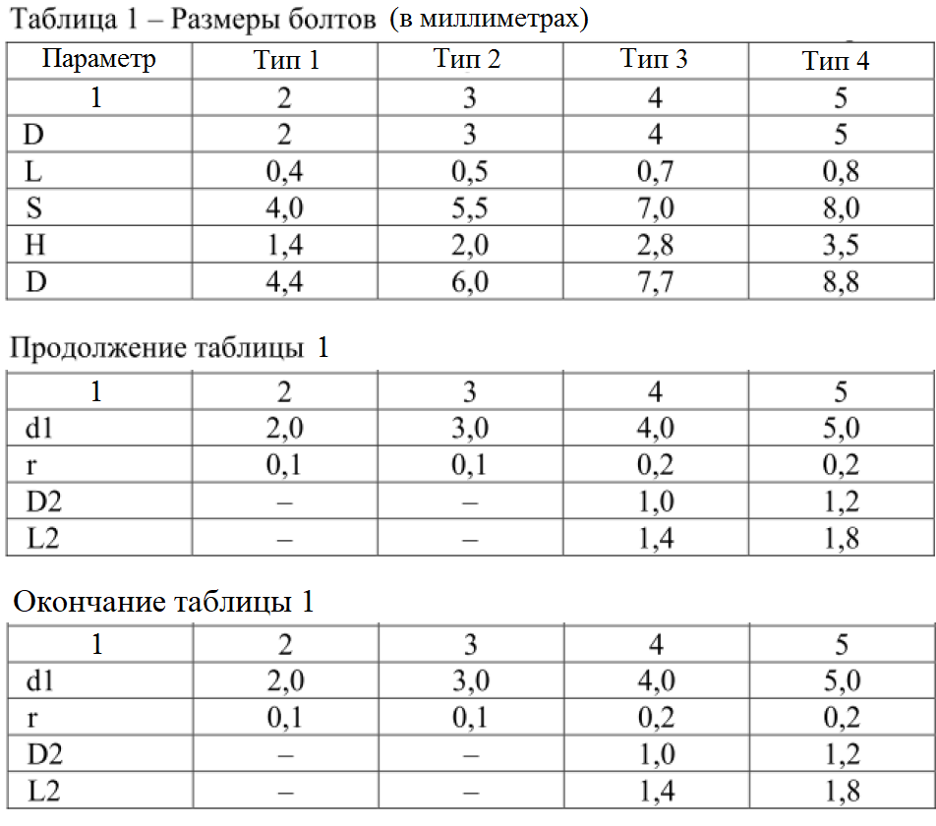

номера граф

Рисунок 2 – Переход таблицы на другие страницы

На все таблицы (рисунки) должны быть ссылки. В конце страницы можно оставлять **не более** трех пустых строк, если это не конец раздела.

## 2.3 Построение рационального плана раскроя

Пример оформления формул:

$$\left\{\begin{matrix}a_{11}x_{1}+a_{12}x_{2}+…+a_{1n}x_{n}=b_{1}, \\ a_{21}x_{1}+a_{22}x_{2}+…+a_{2n}x_{n}=b_{2}, \\ \begin{matrix}… \\ a_{m1}x_{1}+a_{m2}x_{2}+…+a_{mn}x_{n}=b_{m}.\end{matrix}\end{matrix} (1)\right.$$

Или с помощью таблиц без контура

|  |  |
| --- | --- |
| 𝐼 = 𝑈/𝑅. | (2) |

## 2.4 Выводы по разделу

Инициалы ставятся перед фамилией. Между инициалами пробел не ставится, а между инициалами и фамилией он должен быть неразрывным «Ctrl+Shift+Space», например А.В. Лут.

# 3 ОЦЕНКА ЭФФЕКТИВНОСТИ ГЕНЕТИЧЕСКИХ АЛГОРИТМОВ

Обычно, в третьей главе приводится полное описание разработанных комплексов программ и описание результатов проводимых экспериментов в них.

## 3.1 Поиск оптимальных параметров

Перенос слов в заголовках не допускается. После заголовка на странице должно быть не менее 3-х строк текста. Интервалы для заголовков первого уровня: перед – 24 пт, после – 18 пт; для заголовков второго уровня: перед – 18, после – 12 пт; для заголовков третьего уровня: перед – 12пт, после – 6 пт.

## 3.2 Сравнение и оценка качества генетических операторов

При переносе на знаке умножения точка заменяется на ×. В тексте используются только «такие» кавычки.

## 3.3 Результаты вычислительных экспериментов

## 3.4 Выводы по разделу

# ЗАКЛЮЧЕНИЕ

Оно должно содержать итоговую оценку результатов работы с точки зрения их **соответствия требованиям задания**. Здесь могут быть намечены пути и цели дальнейшей работы. Текст должен быть кратким и четким.

# БИБЛИОГРАФИЧЕСКИЙ СПИСОК

1 **Мурзин,** **А. М.** Оптимальное проектирование автоматических установок: учебное пособие / А. М. Мурзин, К. Л. Астафьев, Т. К. Резник. – Челябинск: ЮУрГУ, 2016. – 103 с.

2 Правительство Российской Федерации: официальный сайт. – Москва. – Обновляется в течение суток. – URL: http://government.ru (дата обращения: 19.02.2018).

3 **Резухина, Т. Н.** Термодинамические свойства хромита железа из электрохимических измерений / Т. Н. Резухина, В. А. Левицкий, Б. А. Истомин // Электрохимия. – 1965. – Т. 1, № 4. – С. 467–469.

4 **Чигрин, В. А.** Ситуация в Крыму и формирование исторической памяти общества / В. А. Чигрин, В. В. Харабуга // Вестник института социологии: сетевой журнал. – 2015. – № 4 (15). – С. 23–34. – URL: http://www.vestnik.isras.ru/files/File/vestnik_is_2015_15.pdf. (дата обращения: 27.06.2019).

5 **Электробезопасность на открытых горных работах**: справочное пособие / В. И. Щупкий, А. И. Сидоров, Ю. В. Ситчихин, Н. А. Бендяк. – Москва: Недра, 1996. – 266 с.

6 **Kubaschewski, O.** Metallurgical Thermochemistry / O. Kubaschewski, E. L. Evans, C. B. Alcock. – New-York: Pergamon Press, 1967. – 338 р.

7 MAXimal: Алгоритм построения суффиксного автомата за линейное время: [сайт]. – 2012. URL: http://e-maxx.ru/algo/suffix_automata#8 (дата обращения: 22.02.2016).

8 **Petric, A.** Thermodynamic properties of Fe3O4-FeV2O4 and Fe3O4-FeCr2O4 spinel solid solutions / А. Petric, K. T. Jacob // Journal of the American Ceramic Society. – 1982. – V. 65, № 2. – P. 117–123.

Минимальный объем библиографического списка:   
20 наименований для бакалавров, а для магистров – 30.

На все источники должны быть ссылки в работе.

# ПРИЛОЖЕНИЯ

# ПРИЛОЖЕНИЕ 1 Данные тестовых задач

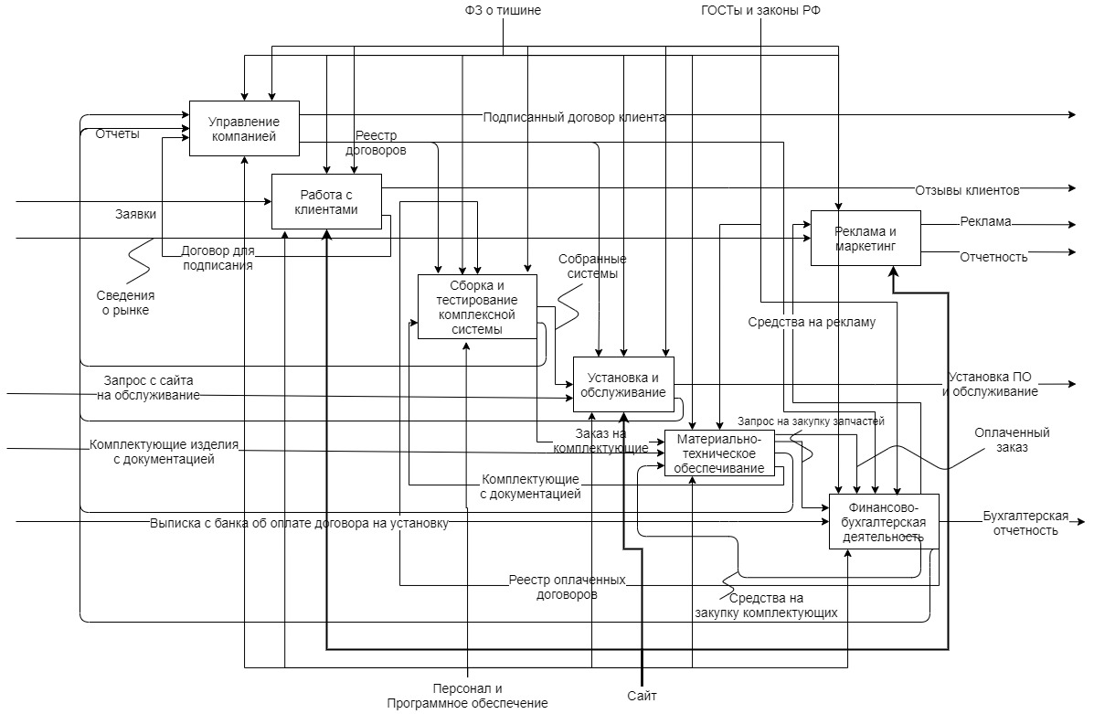

П1.1 – Пример оформления рисунка с поворотом   
на 90 градусов против часовой стрелки

# ПРИЛОЖЕНИЕ 2 Описание программы

## П2.1 Схема алгоритма

## П2.2 Описание алгоритма

# ПРИЛОЖЕНИЕ 3 Текст программы

Программный код печатается моноширинным шрифтом «Courier New». Размер шрифта – 10 пт. Код должен быть представлен в полном виде – без сокращений. Наличие комментариев – обязательно, причем их количество зависит от полноты информации о коде, который они описывают (например, можно разбивать код на модули и приводить комментарий к каждому из них). Программный код в документе не должен содержать ошибок с точки зрения языка программирования. Одной из наиболее распространенных ошибок является неправильное форматирование переносов строк кода. Поэтому, перед копированием в документ, необходимо выполнить форматирование текста программы (включая комментарии) непосредственно в среде разработки, исходя из того, что длина строки в документе не должна превышать 60 символов. После копирования необходимо проверить размещение кода в документе. Не следует оставлять в конце страницы заголовок функции, начало цикла или условного оператора.